Asincronismo con javascript

API
Interfaz de programación de aplicaciones (Application Programming Interface). Es un conjunto de
rutinas que provee acceso a funciones de un determinado software.
Concurrencia
Cuando dos o más tareas progresan simultáneamente.
Paralelismo
Cuando dos o más tareas se ejecutan, literalmente, a la vez, en el mismo instante de tiempo.
Bloqueante
Una llamada u operación bloqueante no devuelve el control a nuestra aplicación hasta que se ha
completado. Por tanto el thread queda bloqueado en estado de espera.
Síncrono
Es frecuente emplear ‘bloqueante’ y ‘síncrono’ como sinónimos, dando a entender que toda la
operación de entrada/salida se ejecuta de forma secuencial y, por tanto, debemos esperar a que
se complete para procesar el resultado.
Asíncrono
La finalización de la operación I/O se señaliza más tarde, mediante un mecanismo específico
como por ejemplo un callback, una promesa o un evento, lo que hace posible que la respuesta
sea procesada en diferido.
Call Stack
La pila de llamadas, se encarga de albergar las instrucciones que deben ejecutarse. Nos indica en
que punto del programa estamos, por donde vamos.
Heap
Región de memoria libre, normalmente de gran tamaño, dedicada al alojamiento dinámico de
objetos. Es compartida por todo el programa y controlada por un recolector de basura que se
encarga de liberar aquello que no se necesita.
Cola o Queue
Cada vez que nuestro programa recibe una notificación del exterior o de otro contexto distinto al
de la aplicación, el mensaje se inserta en una cola de mensajes pendientes y se registra su
callback correspondiente.
Eventloop o Loop de eventos
Cuando la pila de llamadas (call stack) se vacía, es decir, no hay nada más que ejecutar, se
procesan los mensajes de la cola. Con cada ‘tick’ del bucle de eventos, se procesa un nuevo
mensaje.
Hoisting
Sugiere que las declaraciones de variables y funciones son físicamente movidas al comienzo del
código en tiempo de compilación.
DOM
DOM permite acceder y manipular las páginas XHTML como si fueran documentos XML. De
hecho, DOM se diseñó originalmente para manipular de forma sencilla los documentos XML.
XML
Lenguaje de marcado creado para la transferencia de información, legible tanto para seres
humanos como para aplicaciones informáticas, y basado en una sencillez extrema y una rígida
sintaxis. Así como el HTML estaba basado y era un subconjunto de SGML, la reformulación del
primero bajo la sintaxis de XML dio lugar al XHTML; XHTML es, por tanto, un subconjunto de
XML.
Events
Comportamientos del usuario que interactúa con una página que pueden detectarse para lanzar
una acción, como por ejemplo que el usuario haga click en un elemento (onclick), que elija una
opción de un desplegable (onselect), que pase el ratón sobre un objeto (onmouseover), etc.
Compilar
Compilar es generar código ejecutable por una máquina, que puede ser física o abstracta como
la máquina virtual de Java.
Transpilar
Transpilar es generar a partir de código en un lenguaje código en otro lenguaje. Es decir, un
programa produce otro programa en otro lenguaje cuyo comportamiento es el mismo que el
original.

Por si a alguien le cuesta aun asimilar el concepto de los Callback…
Primero: Los callbacks son el nombre de una convención para usar funciones que llaman a otras en JavaScript. No hay una palabra reservada llamada “callback” en el lenguaje JavaScript que haga que nuestro código sea diferente o especial,
es mas una convención.
Tal es el caso que en lugar de llamar “callback” en el ejemplo de la clase, podemos llamarlo “suma” y funcionara igualmente.
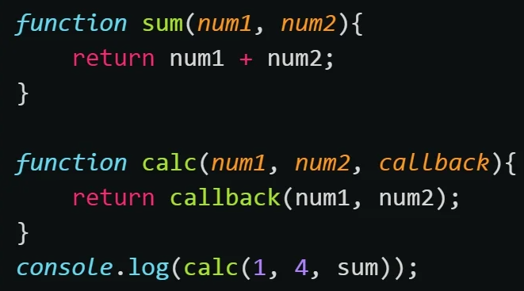
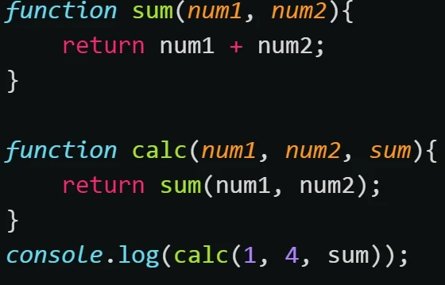

Segundo y para que sirven? La mayoría estamos acostumbrados a programar de manera sincrona, es decir le indicamos al código que
por ejemplo defina un Valor “X” y con otro valor “Y” y realizamos un calculo (Por ejemplo una multiplicación).
El problema radica en que por ejemplo si quisiéramos crear un programa que nos convierta nuestra moneda (pesos) a su equivalente en Bitcoin,
podemos definir X (Valor de nuestro dinero) pero NO podemos definir de manera implícita “Y” (Precio del Bitcoin) por que es algo muy volátil. Entonces necesitamos obtener el precio del Bitcoin de una API, nuestro programa realiza una multiplicación de X * Y sin embargo no tenemos Y (precio del bitcion)
porque tenemos que esperar que el API nos conteste cual es este valor. Es ahí donde sirven los callback
.
Existen dos Metodos A y B
-El método B hace el calculo de nuestros Pesos * PrecioBitcoin
-El método A obtiene el precio del API de Bitcoin
Entonces el método B es llamado por el método A cuando por fin lee y obtiene el precio del Bitcoin, solo hasta entonces tiene sentido que multipliquemos nuestros valores.

Métodos de las promesas
Promise.all(iterable)
Devuelve una de dos promesas:
- una que se cumple cuando todas las promesas en el argumento iterable han sido cumplidas,
- o una que se rechaza tan pronto como una de las promesas del argumento iterable es rechazada.
Si la promesa retornada es cumplida, lo hace con un arreglo de los valores de las promesas cumplidas en el mismo orden definido en el iterable.
Si la promesa retornada es rechazada, es rechazada con la razón de la primera promesa rechazada en el iterable. Este método puede ser útil para agregar resultados de múltiples promesas
Promise.race(iterable)
Devuelve una promesa que se cumple o rechaza tan pronto como una de las promesas del iterable se cumple o rechaza, con el valor o razón de esa promesa.
Promise.reject(reason)
Devuelve un objeto Promise que es rechazado con la razón dada.
Ventajas y desventajas.
Callbacks --> Ventajas: Simple(una función que recibe otra función). Son universales, corren en cualquier navegador.
Desventajas: Composición tediosa, anidando cada vez más elementos. Caer en Callback Hell.
Promesas --> Ventajas: Facilmente enlazables .Then( return… ).Then - Fácil e intuitivo de leer.
Desventajas: Posible error si no se retorna el siguiente llamado. No corre en todos los navegadores.
Async-Await --> Ventajas: Se puede usar try-catch . Código más ordenado e intuitivo.
Desventajas: No corre en todos los navegadores (se requiere un transpilador).

